MAXON Световой прибор PAR-1812Z

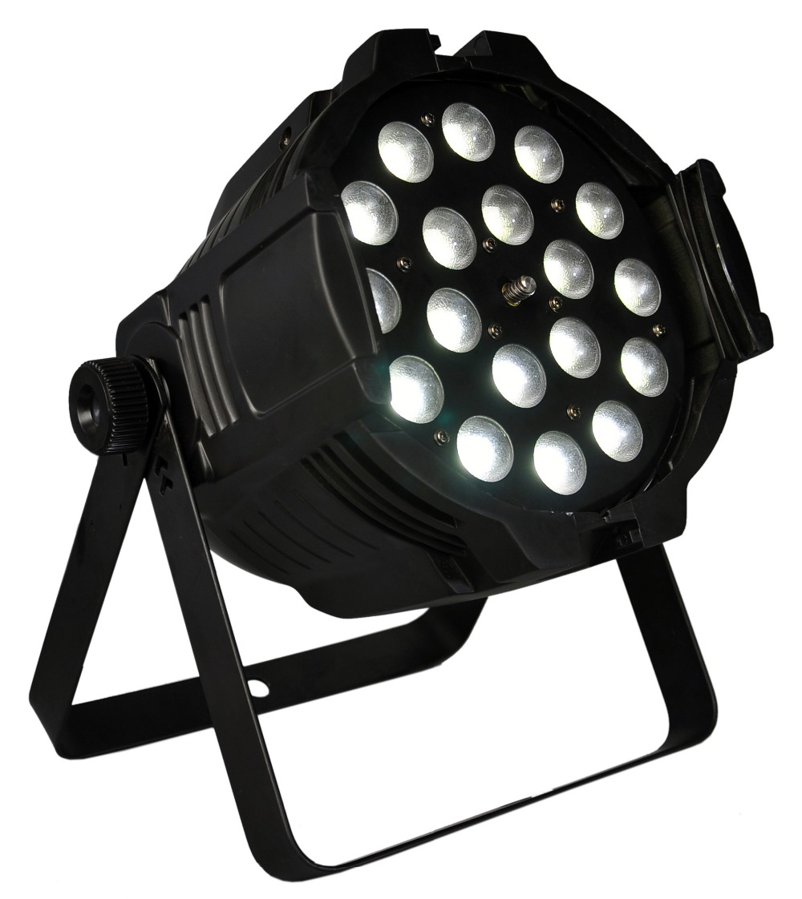

Руководство пользователя


Пожалуйста, сохраните это руководство для будущего использования.

Большое спасибо за то, что выбрали этот продукт.

Он использует самый современный источник света — светодиодную лампу (LED), которая устраняет многие недостатки традиционных ламп, такие как высокая потребляемая мощность, короткий срок службы, высокая температура и др. Вместо этого светодиодные лампы обладают преимуществами экономии энергии, долгого срока службы, высокой яркости и насыщенной цветопередачи. Этот продукт является новым и удачным выбором для сценического освещения или декоративного освещения помещений.

- Безопасность:

- Убедитесь, что напряжение питания не выше и не ниже указанного рабочего напряжения.
- Пожалуйста, используйте подходящий и безопасный сетевой кабель для подключения устройства, используйте вилку для подключения кабеля к источнику питания. Не тяните за кабель, чтобы выдернуть вилку.
- Убедитесь, что питание отключено, когда свет не используется, а также перед чисткой.
- Убедитесь, что в радиусе 0,5 метра нет горючих или взрывоопасных предметов.
- Не ремонтируйте светильник самостоятельно, если вы не являетесь квалифицированным специалистом. Это может привести к короткому замыканию, возгоранию или электрическому удару, и в этом случае гарантия не действует.

1. Диаграмма：


A. Function
B. Up
C. Down
D. Enter
E. LED display

A B C D

КАК ЭКСПЛУАТИРОВАТЬ:

Нажмите кнопку A — появятся восемь различных эффектов.
Первые две цифры обозначают функции (см. Диаграмму II).
Последние две цифры обозначают DMX-адрес или скорость.
Вы можете изменить их с помощью кнопок B или C.
Кнопка D используется для подтверждения после настройки.

- Функции LED-дисплея с перекрёстными ссылками (кнопка D используется для подтверждения после настройки)
№ | Show | Значение | Инструкция
1 | A001 | 001~512 | Настройка DMX512-адреса, 3 режима каналов
2 | 9cH | 6/9 | Настройка режима каналов
3 | r255 | 0 - 255 | R dimming, от тёмного к яркому
4 | G255 | 0 - 255 | G dimming, от тёмного к яркому
5 | B255 | 0 - 255 | B dimming, от тёмного к яркому
6 | u255 | 0 - 255 | W dimming, от тёмного к яркому
7 | F000 | 0 - 255 | Стробоскоп, от медленного к быстрому
8 | J000 | 0 - 255 | Зум, от большого к малому
9 | CL01 | 01 - 15 | 14 фиксированных цветов
10 | CC01 | 01 - 15 | Эффект скачкообразной смены цветов, от медленного к быстрому
11 | CP01 | 01 - 15 | Эффект пульсирующей смены цветов
12 | SoUd | / | Режим звуковой активации
13 | t--- | 000-100 | Температура
 | r050 | 0 - 255 | Мощность красного цвета
 | G050 | 0 - 255 | Мощность зелёного цвета
 | b050 | 0 - 255 | Мощность синего цвета
 | u050 | 0 - 255 | Мощность белого цвета
 | Pt55 | 40 - 70 | Защитная температура (заводская настройка 70°C)
 | J255 | 0 - 255 | Ограничение зума (заводская настройка максимальная 255)
 | Su01 | 01 - 99 | Чувствительность звукового управления (меньшее значение — выше чувствительность)
 | C_no | C_no/C_yE | Настройка онлайн-тока
 | tJ01 | 版本号 | Номер версии

3. DMX512 — 9 каналов:
№ | Функция | Описание
CH1 | Total dimmer
  Общий диммер, линейное управление, от тёмного к яркому
CH2 | Zoom | Движение мотора изменяется в зависимости от значения этого канала
CH3 | R dimmer | Диммер красного, линейное управление, от тёмного к яркому
CH4 | G dimmer | Диммер зелёного, линейное управление, от тёмного к яркому
CH5 | B dimmer | Диммер синего, линейное управление, от тёмного к яркому
CH6 | W dimmer | Диммер белого, линейное управление, от тёмного к яркому
CH7 | Total strobe | Общий стробоскоп, от медленного к быстрому
CH8 | Function | 00~50: Управление CH1–CH7  51~67: Выбор 14 цветов (Мотор управляется по DMX)  77~101: Эффект скачкообразной смены цветов  102~126: Эффект пульсирующей смены цветов  127~151: Эффект плавной смены цветов  152~176: Выбор 14 цветов (Мотор работает самостоятельно)  157~201: Эффект скачкообразной смены цветов  202~226: Эффект пульсирующей смены цветов  227~249: Эффект плавной смены цветов  250~255: Звуковая активация
CH9 | Function Speed | Автоматическое выполнение эффектов, от медленной к быстрой

4. DMX512 — 6 DMX-каналов
№ | Функция | Описание
CH1 | Total dimmer | Общий диммер, линейный, от темного → к яркому
CH2 | Zoom | Движение мотора изменяется в зависимости от значения этого канала
CH3 | R dimmer | Диммер красного (R), линейный, от темного → к яркому
CH4 | G dimmer | Диммер зеленого (G), линейный, от темного → к яркому
CH5 | B dimmer | Диммер синего (B), линейный, от темного → к яркому
CH6 | W dimmer | Диммер белого (W), линейный, от темного → к яркому

Технические характеристики продукта:

Напряжение: AC 90V–240V, 50–60 Гц
Количество светодиодов: 18 шт., по 12 Вт, мощные светодиоды
Смешение цветов: RGBW 4-в-1
Угол луча: 25–50°
Режим управления: DMX512, Мастер/Слэйв, Активирование звуком и Авто-режим работы
Количество каналов управления: 6/9 DMX-каналов
Потребляемая мощность: 330 Вт

Информация об упаковке:

Размер: 26 × 26 × 37 см
Вес нетто: 4 кг
Вес брутто: 5 кг

Особенности:

- Революционные светодиоды 4-в-1 обеспечивают непревзойденное смешение цветов без мерцания и разноцветных теней.
- Светильник типа wash с 6/9 каналами RGBW.
- Встроенные автоматические программы с управлением через DMX.
- Встроенные цветовые макросы с управлением через DMX.
- Смешение цветов RGBW с управлением через DMX.
- Полностью электронное диммирование и стробоскоп с частотой 1–30 FPS.
- Продвинутый LED-дисплей с 4-кнопочной панелью управления.
- Разъёмы DMX 3-pin для входа и выхода.
- Двойные фиксирующие кронштейны для максимальной гибкости позиционирования.
- Отлично подходит для сценических выступлений, где традиционные PAR-прожекторы выделяют много тепла на исполнителей.

